ANALISIS EKSPLORASI DAN VISUALISASI DIVIDEN UNTUK REKOMENDASI INVESTASI PADA SEKTOR PERBANKAN

Puji Lestari, Imam Tahyudin, Retno Waluyo
Sistem Informasi, Fakultas Ilmu Komputer, Universitas Amikom Purwokerto
Email : puji24318@gmail.com

ABSTRAK

Investasi adalah pengikatan pada sejumlah uang atau aset lain yang dilakukan saat ini dengan harapan memperoleh keuntungan di masa depan. Sektor perbankan menjadi sektor keuangan yang dapat dijadikan sebagai pilihan dalam melakukan investasi. Keuntungan yang paling diharapkan ketika seseorang melakukan investasi yaitu perolehan dividen. Sebelum melakukan investasi, penting bagi investor untuk melakukan analisis dari data-data dividen yang dibagikan perusahaan bank agar investor dapat mengetahui gambaran keuntungan yang diperolehnya. Pada penelitian ini dilakukan analisis eksplorasi dan visualisasi data dividen yang diambil dari platform resmi catatan dividen yang bertujuan untuk memberikan rekomendasi bank yang dapat dijadikan sebagai tempat berinvestasi dan mendapatkan keuntungan yang maksimal bagi investor. Sampel dipilih dengan menggunakan metode purposive sampling, diperoleh 7 sampel bank pada penelitian ini. Metode pengolahan data dilakukan dengan menggunakan tools Python dan visualisasi dengan menggunakan Tableau Desktop. Hasil yang diperoleh dari analisis dalam penelitian ini yaitu didapatkan rekomendasi bank sebagai tempat melakukan investasi, yaitu PT. Bank Asia Central Tbk., dan PT. Bank Mandiri (Persero) Tbk.
Kata Kunci: Eksplorasi, visualisasi, investasi, dividen

ABSTRACT

An investment is a binding in a sum of money or other assets that is being made at this time with the hope of obtaining a profit in the future. The banking sector is a financial sector that can be used as an investment option. The most expected profit when someone makes an investment is the acquisition of dividends. Before making an investment, it is important for investors to carry out an analysis of dividend data distributed by bank companies so that investors can find out the picture of the profits they get. In this research, an exploratory analysis and visualization of dividend data were taken from the official dividend record platform which aims to provide bank recommendations that can be used as a place to invest and get maximum profits for investors. The sample was selected using purposive sampling method, 7 bank samples were obtained in this study. The data processing method is carried out using Python tools and visualization using Tableau Desktop. The results obtained from the analysis in this study are recommendations for banks as a place to invest, namely PT. Bank Asia Central Tbk., and PT. Bank Mandiri (Persero) Tbk.
Keywords: Exploration, visualization, investment, dividends

- PENDAHULUAN
Seiring berkembangnya zaman diperlukan adanya kegiatan yang dapat menunjang keberlanjutan hidup masyarakat, terutama pada bidang perekonomian. Kegiatan pasar modal merupakan salah satu kegiatan yang dilakukan pada bidang tersebut. Pasar modal Indonesia merupakan pasar yang sedang berkembang yang dalam pertumbuhannya sangat rentan terhadap situasi makroekonomi secara umum serta situasi ekonomi global dan pasar saham dunia (Rorizki et al., 2022).
Dilansir dari platform resmi PT. Kustodian Sentral Efek Indonesia (KSEI), menyatakan bahwa jumlah pelaku pasar modal telah naik 33,53% dari kurang lebih 7.489.337 pada akhir tahun 2021 menjadi kurang lebih 10.000.628 pada 3 November 2022. Kenaikan ini terus terlihat sejak tahun 2019 ketika jumlah pelaku pasar modal masih sekitar 2.484.354. Pelaksanaan penyederhanaan pembukaan rekening efek sangat berpengaruh terhadap peningkatan jumlah pelaku pasar modal terutama pada masa pandemi COVID-19. Terbukti dengan kenaikan yang signifikan pada tahun 2022-2021, dengan pertumbuhan lebih dari 100%. Peningkatan jumlah pelaku pasar modal dari tahun 2019 hingga 2021 adalah peningkatan tertinggi sepanjang sejarah pasar modal Indonesia ((KSEI), 2022). Visualisasi pertumbuhan pelaku pasar modal dapat dilihat pada gambar 1.
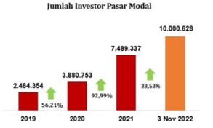
Gambar 1. Grafik Pertumbuhan SID (2019-3 November 2022) (Sumber : Berita Pers KSEI)
Sektor keuangan merupakan salah satu sektor yang ada pada pasar modal. Diantara banyaknya kegiatan pasar modal pada sektor keuangan, instrumen yang paling diminati adalah saham. Ketika perusahaan memutuskan untuk mendanai dirinya, menerbitkan saham adalah salah satu pilihan yang banyak digunakan oleh perusahaan. Di sisi lain, banyak investor memilih untuk berinvestasi dalam saham karena saham sendiri dapat memberikan tingkat keuntungan yang menarik (Bursa Efek Indonesia, 2022).
Investasi saham merupakan salah satu instrumen investasi yang memiliki tingkat risiko dan keuntungan yang tinggi. Hal tersebut dapat memberikan keuntungan maupun risiko bagi para investor. Keuntungan yang dapat diperoleh dari investasi saham adalah capital gain dan dividen (Lubis & Kusuma, 2022). Adanya tingkat risiko dan keuntungan yang tinggi mengharuskan calon investor untuk dapat memilih perusahaan yang tepat sebagai tempat untuk menanamkan sahamnya.
Peran sektor keuangan dapat dimengerti melalui industri perbankan yang memiliki peran kruisal dalam perekonomian sebagai institusi perantara yang mengalirkan dana dari masyarakat ke dalam investasi aset produktif yang akan memajukan produktivitas sektor riil, pengumpulan modal, dan pertumbuhan hasil gabungan (Supartoyo et al., 2018).
Penelitian yang dilakukan oleh (Verina & Cuandra, 2022) menjelaskan bahwa sektor perbankan dapat dijadikan sebagai pilihan terbaik untuk melakukan investasi saham, baik investasi jangka panjang maupun investasi jangka pendek. Investor saham di sektor perbankan dapat membedakan perusahaan-perusahaan bank berdasarkan kesehatan keuangannya dengan menekankan pada profitabilitas dan kekuatan neraca. Faktor-faktor seperti modal yang cukup, pendanaan yang stabil, dan peringkat kredit yang baik menjadi indikator yang sangat relevan dalam mengevaluasi kinerja saham bank.
Selanjutnya penelitian oleh (Utami & Kartika, 2020) menyimpulkan secara keseluruhan bahwa sektor perbankan mengalami peningkatan bertahap yang signifikan, baik dalam hal likuiditas maupun aspek fundamental. Hal ini menandakan bahwa setiap tahunnya, industri ini mampu meningkatkan kinerjanya secara berkelanjutan dalam jangka panjang.
Para investor membutuhkan data yang tepat dalam melakukan investasi yang akan dipakai sebagai acuan untuk memilih saham-saham perusahaan yang menguntungkan. Data yang tersedia dapat dijadikan sebagai bahan analisis saham secara fundamental maupun teknikal. Data fundamental didapat dari situasi internal perusahaan, sedangkan data teknikal didapat dari faktor eksternal seperti kondisi ekonomi, politik, keuangan, dan lain sebagainya. Data yang umumnya digunakan untuk memperoleh informasi mengenai kondisi internal perusahaan adalah laporan keuangan dan informasi deviden. Laporan keuangan sebagai sumber data dalam analisis fundamental harus dapat menggambarkan posisi keuangan perusahaan pada waktu tertentu serta hasil operasi pada waktu tertentu secara akurat. Hal ini diharapkan dapat memenuhi kebutuhan para calon investor untuk mendukung proses pengambilan keputusan investasi di pasar modal (Lisa Kustina et al., 2019).
Sebelum mengalokasikan dana mereka, investor harus melakukan analisis terhadap kemampuan perusahaan untuk menghasilkan keuntungan. Investor tertarik pada informasi yang terkait dengan kondisi keuangan yang berdampak pada kemampuan perusahaan untuk membayar dividen. Oleh karena itu, investor hanya akan menginvestasikan dana mereka kepada perusahaan yang memiliki reputasi yang baik. Perusahaan yang memiliki reputasi yang baik adalah perusahaan yang mampu memberikan dividen secara konsisten kepada pemegang saham. Semakin meningkatnya keuntungan yang diterima perusahaan maka semakin tinggi pula dividen yang dibayarkan perusahaan kepada pemegang saham (Firmansyah et al., 2018).
IDN Financials merupakan salah satu platform resmi berbasis website yang berorientasi pada pelaporan dan pencatatan saham yang bekerja sama dengan Bursa Efek Indonesia (BEI) dalam perolehan datanya. Kehadiran Bursa Efek di Indonesia adalah salah satu faktor krusial dalam pengembangan ekonomi nasional, terbukti telah banyak industri dan perusahaan yang memanfaatkan lembaga ini sebagai sarana untuk menarik investasi dan sarana untuk memperkuat keuangan mereka (Utami & Kartika, 2020).
Penting bagi investor sebelum melakukan investasi pada suatu perusahaan terutama sektor perbankan, investor harus mengetahui bagaimana kinerja perusahaan bank tersebut dengan melihat pada profitabilitas bank. Salah satu indikator yang dapat dijadikan sebagai penilaian profitabilitas perusahaan bank adalah dengan kebijakan dividen yang dilakukan perusahaan kepada investornya. Kebijakan dividen dan keputusan
investor dalam melakukan investasi dapat mempengaruhi harga saham yang berlaku, adanya kebijakan dividen memiliki pengaruh yang baik terhadap harga saham yang nantinya akan memberikan pengaruh terhadap keuntungan yang akan didapatkan investor.
Ketika investor akan melakukan investasi saham, maka investor dapat melihat laporan dividen yang disajikan pada platform tersebut. Namun, dari berbagai catatan dividen yang tersedia pada platform digital tersebut, belum terdapat studi yang membandingkan dividen antar perusahan terutama pada sektor perbankan yang secara langsung dapat dipahami oleh khalayak calon investor.
Berdasarkan paparan tersebut, maka peneliti melakukan penelitian mengenai analisis eksplorasi dan visualisasi data dividen pada sektor perbankan yang terdaftar di Bursa Efek Indonesia dengan memanfaatkan catatan data dividen masing-masing bank. Tujuan dilakukannya penelitian ini adalah untuk memberikan kemudahan serta rekomendasi perusahaan bank yang memiliki kemungkinan profitabilitas tinggi kepada para investor saham berdasarkan analisis eksplorasi dan visualisasi data dividen masing-masing bank. Pada analisis dalam penelitian ini dilakukan 3 tahapan analisis, yaitu analisis rata-rata harga dividen per lembar masing-masing bank, analisis proporsi jenis mekanisme pembagian dividen, dan analisis perubahan harga dividen per lembar masing-masing bank dalam periode 2013-2023.

- TINJAUAN PUSTAKA
Analisis Explorasi dan Visualisasi
Eksplorasi data adalah teknik analisis data dalam bidang statistika yang memungkinkan kita untuk memahami gambaran umum tentang populasi melalui penggunaan visualisasi data. Visualisasi data adalah suatu proses untuk menampilkan data, baik yang terstruktur maupun tidak terstruktur, dalam bentuk visual seperti tabel, diagram, atau grafik agar mudah dipahami oleh orang yang tidak ahli dalam bidang tersebut. Tujuannya adalah untuk menarik minat dan memudahkan pemahaman terhadap informasi yang terkandung dalam data (Lestari, 2021).
Investasi
Pengikatan pada sejumlah uang atau aset lain yang dilakukan saat ini dengan harapan memperoleh keuntungan di masa depan disebut sebagai investasi. Arti investasi merujuk pada beragam kegiatan, seperti membeli aset keuangan seperti saham, deposito, reksa dana, obligasi, atau aset fisik seperti emas, properti, bangunan, atau mesin. Pelaku investasi dikenal sebagai investor (Hairul & A, 2022).
Saham
Saham ialah tanda partisipasi modal seseorang atau entitas (pengusaha) dalam suatu perusahaan atau firma terbatas. Dengan menyediakan modal tersebut, maka pihak tersebut memiliki hak atas keuntungan perusahaan, hak atas aset perusahaan, dan berhak hadir dalam Rapat Umum Pemegang Saham (RUPS) (Partomuan, 2021).
Terdapat 2 yang dapat diperoleh dari investasi saham, yaitu:
- Dividen
Dividen adalah jumlah pendapatan bersih perusahaan setelah dikurangi pajak dan laba ditahan yang ditentukan oleh Rapat Umum Pemegang Saham (RUPS). Investor dapat menerima dividen dalam bentuk dividen tunai (cash dividend) dan dividen saham (stock dividend).
- Capital Gain
Capital Gain adalah selisih antara harga saham pada periode saat ini dengan harga saham pada periode sebelumnya. Dapat juga dikatakan bahwa Capital Gain adalah selisih antara harga jual saham dengan harga beli saham yang diperoleh investor.

- METODE PENELITIAN
Metode yang digunakan pada penelitian ini adalah metode deskriptif dengan pendekatan kuantitatif. Tahapan penelitian yang dilakukan meliputi identifikasi masalah, pengumpulan data, persiapan data, eksplorasi dan visualisasi data, dan analisis hasil dan rekomendasi seperti pada gambar 2.
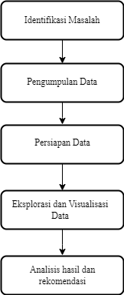
Gambar 2. Tahapan Penelitian
Pada tahapan identifikasi masalah dilakukan untuk mengumpulkan dan mengidentifikasi masalah yang ditemukan. Pada tahapan pengumpulan data dilakukan pengumpulan data sekunder yang diperoleh dari catatan laporan dividen perbankan yang tergabung dalam Bursa Efek Indonesia. Populasi yang digunakan dalam penelitian ini adalah perusahaan bank yang terdaftar di Bursa Efek Indonesia. Sampel dalam penelitian ini dipilih dengan metode purposive sampling. Kriteria sampel yang diambil dalam penelitian ini yaitu perusahaan bank yang terdaftar dalam BEI dan masuk dalam peringkat 10 teratas berdasarkan besarnya nilai kapitalisasi pasar yang tercatat dalam platform IDN Financials. Data yang digunakan pada penelitian ini yaitu data catatan dividen dari masing-masing bank tersebut dalam kurun waktu 10 tahun yaitu periode 2013-2023. Selanjutnya pada tahap persiapan data dilakukan dengan menggunakan tools python pada Google Colaboratory. Tahap persiapan data dilakukan untuk membersihkan data, dan menyesuaikan format data sehingga menghasilkan analisis yang tepat. Tahap eksplorasi dan visualisasi data dilakukan untuk mengetahui persebaran data, dilakukan dengan menggunakan fungsi agregate pandas dan visualisasi pada Tableau Desktop. Tahap akhir dari penelitian ini adalah melakukan analisis hasil eksplorasi dan visualisasi untuk kemudian menghasilkan rekomendasi.

- HASIL DAN PEMBAHASAN
Berdasarkan pada kriteria data yang ditentukan, diperoleh 7 bank yang menjadi sampel pada penelitian ini, yaitu PT. Bank Central Asia Tbk, PT. Bank Rakyat Indonesia (Persero) Tbk, PT. Bank Mandiri (Persero) Tbk, PT. Bank Negara Indonesia (Persero) Tbk, PT. Bank Syariah Indonesia Tbk, PT. Bank Mega Tbk, dan PT Bank CIMB Niaga Tbk.
Pada penelitian ini dilakukan pemberian kode untuk masing-masing bank, kode yang dijadikan sebagai inisialisasi bank dalam penelitian ini berdasarkan pada kode bank yang terdaftar pada Bursa Efek Indonesia. Berikut ini daftar dari kode dan nama bank yang digunakan terdapat pada Tabel 1.

Tabel 1. Daftar Kode dan Nama Bank
Kode Bank | Nama Bank
BBCA | PT. Bank Central Asia Tbk.
BBRI | PT. Bank Rakyat Indonesia (Persero) Tbk.
BMRI | PT. Bank Mandiri (Persero) Tbk.
BBNI | PT. Bank Negara Indonesia (Persero) Tbk.
BRIS | PT. Bank Syariah Indonesia Tbk.
MEGA | PT. Bank Mega Tbk.
BNGA | PT Bank CIMB Niaga Tbk.

Analisis rata-rata harga dividen per lembar masing-masing bank
Berdasarkan data yang ada, dilakukan analisis eksplorasi dengan menggunakan sintaks pada gambar 3.
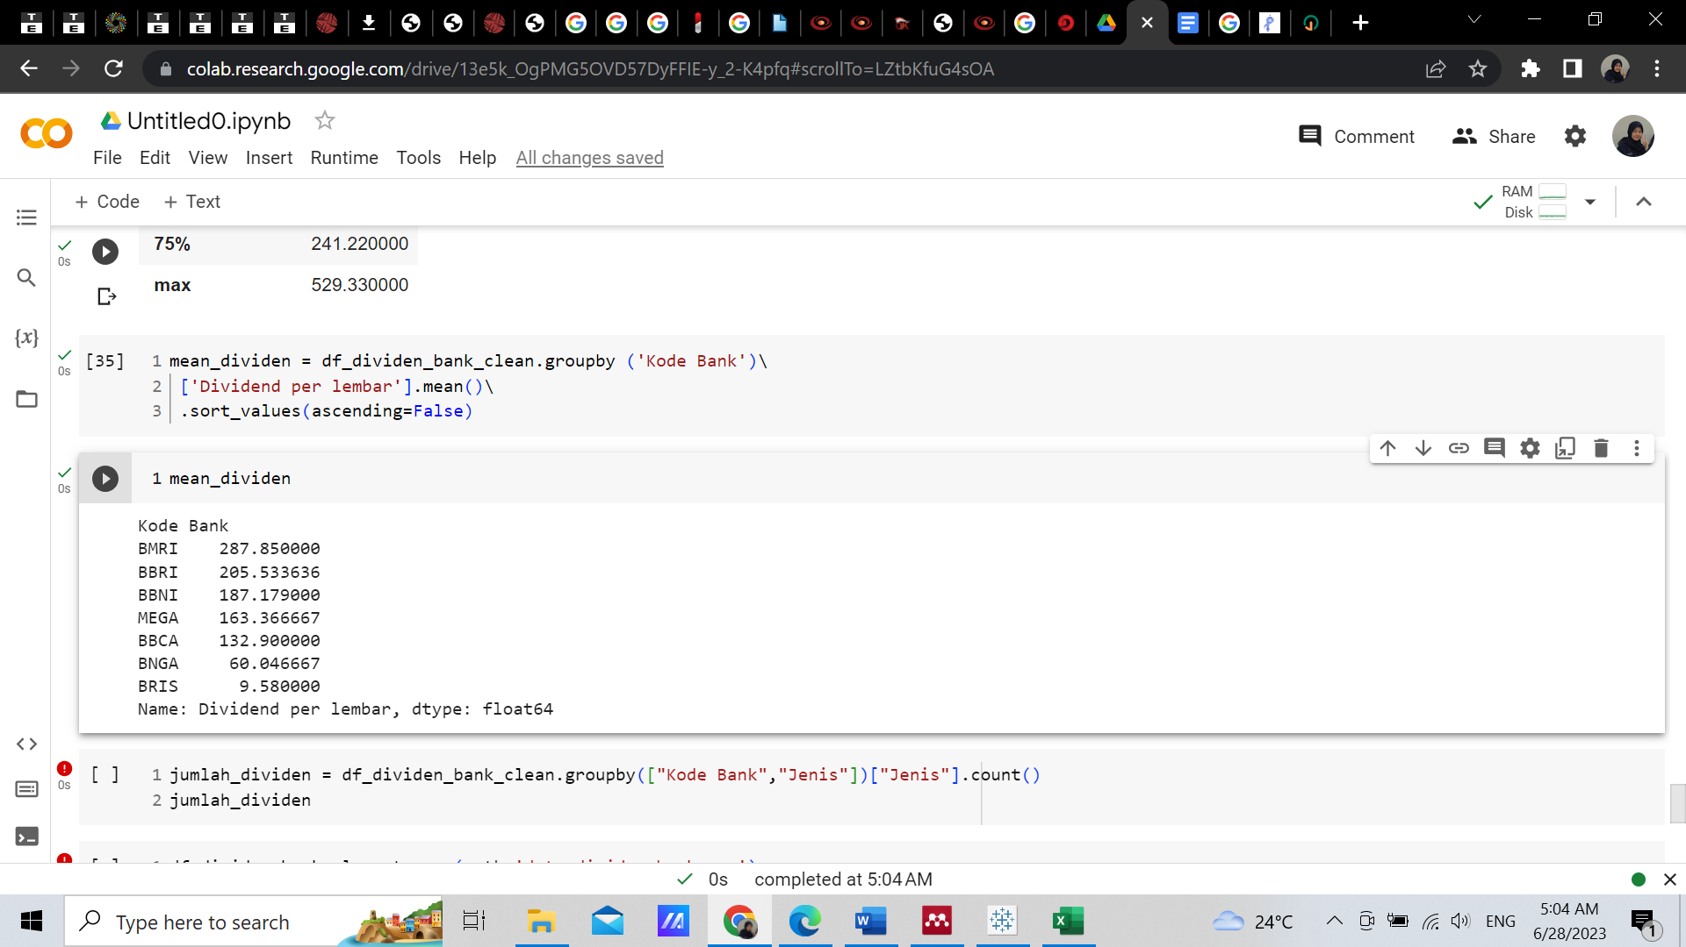
Gambar 3. Sintaks Python
Dapat dijabarkan bahwa eksplorasi dilakukan dengan melakukan grouping pada kolom Kode Bank berdasarkan pada rata-rata kolom Dividend per lembar kemudian mengururtkannya dari rata-rata terbesar hingga rata-rata terkecil. Hasil yang diperoleh dapat dilihat pada gambar 4.
Gambar 4. Hasil Grouping
Secara keseluruahan, diperoleh bank dengan kode BMRI memiliki rata-rata harga dividen per lembar yang paling tinggi dalam rentan 10 tahun terakhir, yaitu rata-rata sebesar 287,850000 (IDR). Perolehan rata-rata tersebut cukup tinggi dikarenakan adanya perbedaan yang cukup banyak dari bank-bank yang lain. Dibawahnya dengan rata-rata harga dividen perlembar sebesar 205,53363 (IDR) terdapat bank dengan kode BBRI. Selanjutnya secara berurutan terdapat bank dengan kode BBNI, MEGA, dan BBCA yang masing-masing memperoleh rata-rata dividen per lembar sebesar 187,179000 (IDR), 163,366667 (IDR) , dan 132,900000 (IDR). Sementara itu bank dengan kode BNGA dan BRIS memperoleh rata-rata dividen per lembar yang terkecil yaitu hanya 60,046667 (IDR) dan 9,580000 (IDR).
Analisis proporsi jenis mekanisme pembagian dividen
Analisis selanjutnya dilakukan dengan visualisasi, visualisasi dibuat secara sederhana dengan informasi yang dapat dipahami dan digunakan oleh calon investor untuk melihat gambaran dividen pada masing-masing bank. Pada data yang ada, terdapat dua jenis metode pembagian dividen yang dilakukan oleh perusahaan bank, yaitu Interim dan Final yang proporsinya dapat dilihat pada gambar 5.
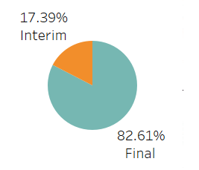
Gambar 5. Proporsi Mekanisme Pembagian Dividen
Mekanisme pembagian dividen dengan jenis Final lebih mendominasi daripada mekanisme pembagian dividen dengan jenis Interim. Persentase proporsi antara kedua mekanisme pembagian dividen yaitu 17,39% untuk Interim dan 82,61% untuk Final.
Hasil visualisasi jenis mekanisme pembagian dividen dari perusahaan yang ada pada penelitian ini terlihat pada gambar 6.
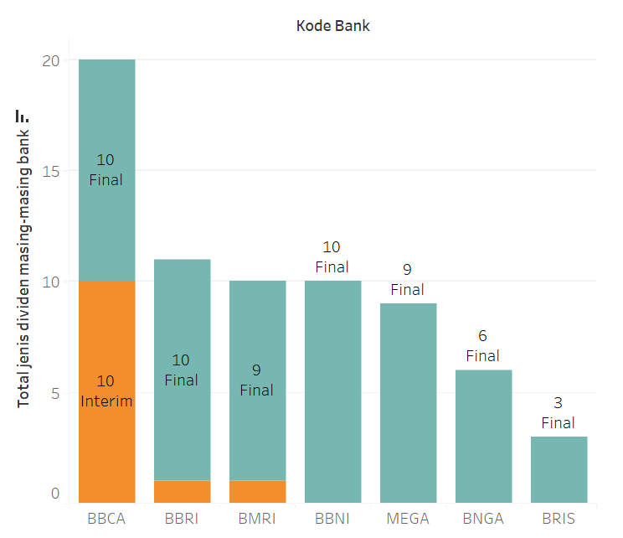
Gambar 6. Mekaniesme Pembagian Dividen Setiap Bank
Didapatkan hasil bahwa bank dengan kode BBCA menerapkan kedua mekanisme pembagian dividen kepada para investornya. Berdasarkan dari jumlahnya, yaitu 10 dengan mekanisme Final dan 10 dengan mekanisme Interim, bank tersebut melakukan pembagian dividen sebanyak dua kali selama setahun, pembagian tersebut dapat dilakukan sebagai strategi untuk menarik investor dan membangun loyalitas investor terhadap bank tersebut. Selanjutnya terdapat bank dengan kode BBRI yang menerapkan kedua mekanisme pembagian dividen. Bank tersebut telah melakukan pembagian dividen 10 kali dengan jenis Final dan 1 kali dengan jenis Interim. Dapat diketahui bahwa selama kurun waktu 10 tahun bank tersebut telah mencoba membagikan dividen dua kali selama setahun pada tahun tertentu. Kemudian terdapat bank dengan kode BMRI yang juga menerapkan kedua mekanisme tersebut. Berbeda dengan bank sebelumnya, bank ini menerapkan 9 kali pembagian dividen dengan jenis mekanisme Final dan 1 kali pembagian dividen dengan jenis mekanisme Interim.
Mekanisme pembagian yang dilakukan bank juga dapat sepenuhnya dengan mekanisme pembagian jenis Final. Terlihat bahwa bank dengan kode bank BBNI, MEGA, BNGA, dan BRIS hanya menerapkan mekanisme pembagian dividen dengan jenis Final. Dapat dilihat adanya perbedaan total dividen yang dibagikan antar ketiga bank tersebut, dimana bank dengan kode BBNI melakukan pembagian 10 kali, yang artinya bank tersebut melakukan pembagian rutin selama kurun waktu 10 tahun. Berbeda dengan bank dengan kode MEGA, BNGA, dan BRIS yang diketahui cenderung kurang stabil dalam pembagian dividennya dalam kurun waktu 10 tahun, dimana bank tersebut secara berurutan hanya membagikan dividen sebanyak 9, 6, dan 3 kali.
Analisis perubahan harga dividen per lembar masing-masing bank
Analisis selanjutnya yaitu berdasarkan pada perubahan harga dividen per lembar masing-masing bank secara lebih spesifik selama periode 2013-2023. Visualisasi yang dihasilkan dapat dilihat pada gambar 7.
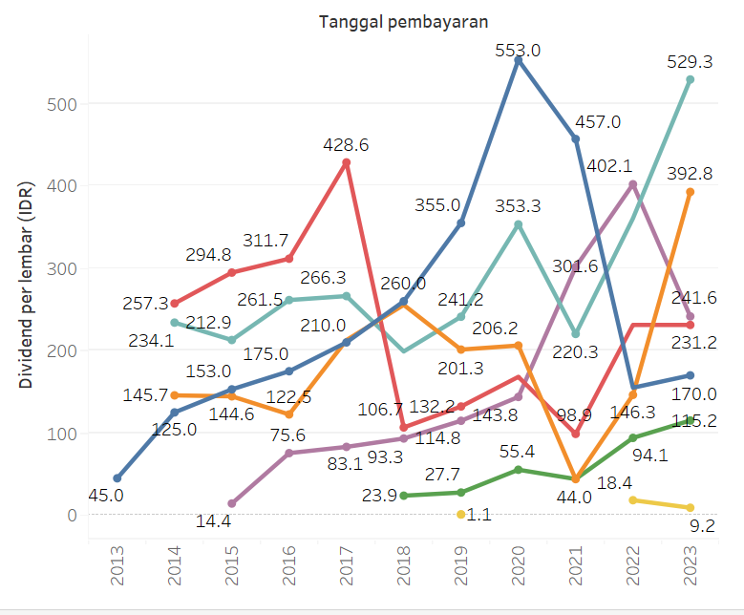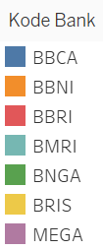
Gambar 7. Perubahan Harga Dividen Per Lembar
Berdasarkan visualisasi yang dihasilkan, bank dengan kode BBCA memperlihatkan adanya konsistensi untuk pembagian dividennya yaitu periode tahun 2012 hingga 2023. Hal ini dapat menjadi gambaran bahwa untuk setiap tahunnya bank dengan kode BBCA mendapatkan profitabilitas yang cenderung lebih stabil daripada bank-bank lain yang terlihat belum secara teratur membagikan dividen untuk setiap tahunnya. Walaupun dapat dilihat pada tahun 2020 hingga 2023 bank dengan kode BBCA ini mengalami penurunan dalam harga dividen per lembarnya. Namun, dapat lihat secara keseluruhan bahwa mulai pada tahun 2020 semua bank kecuali bank dengan kode MEGA, mengalami penurunan harga dividen per lembarnya. Kondisi ini diperkirakan karena adanya masa pandemi COVID-19, sehingga terjadi penurunan profitabilitas bank yang berdampak pada penurunan harga dividen.
Analisis berikutnya yaitu dapat dilihat bahwa bank dengan kode BMRI memiliki stabilitas harga dividen per lembar yang baik, dimana bank ini mengalami kenaikan dan penurunan yang tidak terlalu signifikan namun tetap dapat bertahan berada pada posisinya yang lebih tinggi dibandingkan dengan beberapa bank lain. Pada grafik lain terlihat bank dengan kode BBRI, BBNI, dan MEGA masih belum stabil dalam perubahan harga dividen per lembar yang diberikan kepada investor. Kemudian dapat dilihat pada gambar 7. bahwa bank dengan kode BNGA dan BRIS pada periode 2013-2023 masih belum maksimal pada awal tahun. Terlihat dari visualisasi yang dihasilkan bahwa titik grafik dimulai pada tahun 2018 untuk bank dengan kode BNGA dan tahun 2019 untuk bank dengan kode BRIS.
KESIMPULAN DAN SARAN
Dari tahapan analisis yang telah dilakukan pada penelitian ini menghasilkan rekomendasi yang dapat digunakan oleh investor sebagai bahan rujukan dalam memilih bank yang akan menjadi tempat penanaman saham agar mendapatkan keuntungan dividen yang maksimal. Diantara bank-bank yang menjadi sampel dalam penelitian ini, terdapat dua bank yang direkomendasikan yaitu bank dengan kode BBCA dan bank dengan kode BMRI.
Bank dengan kode BBCA, yaitu PT. Bank Asia Central Tbk., menerapkan mekanisme pembagian dividen yang lengkap dan penuh yaitu Final dan Interim setiap tahunnya dalam periode 2013-2023. Hal ini menunjukan bahwa bank tersebut memiliki tingkat profitabilitas yang tinggi untuk setiap tahunnya. adanya pembagian dividen Interim dan Final juga sangat cocok dipilih oleh investor yang akan melakukan investasi jangka panjang dan jangka pendek. Selanjutnya bank dengan kode BMRI, yaitu PT. Bank Mandiri (Persero) Tbk., memiliki rata-rata harga dividen yang lebih tinggi daripada bank-bank lain. Grafik perubahan harga dividen per lembar yang dihasilkan memberikan informasi bahwa bank tersebut memiliki tingkat profitabilitas yang stabil dari tahun ke tahun pada periode 2013-2023. Adapun pada beberapa waktu bank tersebut mengalami penurunan harga dividen, namun seterusnya dapat memulihkan kembali rata-rata dividen per lembar yang diberikan kepada investor.
Saran untuk penelitian selanjutnya yaitu diharapkan analisis dilakukan tidak hanya berdasarkan pada keuntungan dividen, namun juga didasarkan pada keuntungan Capital Gain. Adanya penambahan instrumen diharapkan dapat lebih memberikan rujukan yang meyakinkan kepada investor untuk melakukan investasi pada bank yang direkomendasikan.

DAFTAR PUSTAKA
(KSEI), P. K. S. E. I. (2022). Berita Pers: Investor Pasar Modal Tembus 10 Juta. Www.Ksei.Co.Id. https://www.ksei.co.id/publication/press-releases
Bursa Efek Indonesia. (2022). Saham. Www.Idx.Co.Id. https://www.idx.co.id/id/produk/saham/
Firmansyah, A., Rokhman, M. T. N., Firdaus, R., & Malang, U. W. (2018). Pengaruh Tingkat Keuntungan Dan Pendapatan Saham Terhadap Harga Saham (Studi Pada Perusahaan Perbankan Swasta Yang Go Public Dan Terdaftar Di Bei). Universitas Wisnuwardhana Press, 1(1), 1–7.
Hairul, I., & A. (2022). Valuasi Saham dengan Dividend Discount Model ( DDM ) dan Price Earning Ratio ( PER ) untuk Pengambilan Keputusan Investasi ( Studi Kasus pada Perusahaan Sub Sektor Makanan. Selekta Manajemen: Jurnal Mahasiswa Bisnis & Manajemen, 01(06), 123–134. https://journal.uii.ac.id/selma/index
Lestari, V. (2021). Mengenal Apa Itu Visualisasi Data? Https://Eksplorasidata.Mipa.Ugm.Ac.Id/. https://eksplorasidata.mipa.ugm.ac.id/2021/08/20/mengenal-apa-itu-visualisasi-data/
Lisa Kustina, Otika Safitri, & Samsul Anwar. (2019). Kebijakan Deviden Dan Capital Gain: Pengaruhnya Terhadap Harga Saham. Jurnal Investasi, 5(1), 24–37. https://doi.org/10.31943/investasi.v5i1.16
Lubis, M. H. R., & Kusuma, I. G. K. C. B. A. (2022). Analisis Pertumbuhan Investor Ritel Pada Masa Pandemi Dan Implikasi Pajak Penghasilan Final Atas Penjualan Saham Di Bursa. JURNAL PAJAK INDONESIA (Indonesian Tax Review), 6(2), 245–264. https://doi.org/10.31092/jpi.v6i2.1854
Partomuan, F. T. (2021). Pengaruh Cr, Der Dan Roe Terhadap Harga Saham Pada Perusahaan Sub Sektor Konstruksi Yang Terdaftar Di Indeks Idx Value 30 Periode 2015-2019. JIMEN Jurnal Inovatif Mahasiswa Manajemen, 1(3), 242–255. www.idx.co.id
Rorizki, F., Sakinah, S., Dalimunthe, A., & Silalahi, P. R. (2022). Perkembangan dan Tantangan Pasar Modal Indonesia. Economic Reviews Journal, 1(2), 147–157. https://doi.org/10.56709/mrj.v1i2.24
Supartoyo, Y. H., Juanda, B., Firdaus, M., & Effendi, J. (2018). Pengaruh Sektor Keuangan Bank Perkreditan Rakyat terhadap Perekonomian Regional Wilayah Sulawesi. Kajian Ekonomi Dan Keuangan, 2(1), 15–38. https://doi.org/10.31685/kek.v2i1.207
Utami, V. W., & Kartika, R. (2020). Investasi Saham pada Sektor Perbankan adalah Pilihan yang Tepat Bagi Investor di Pasar Modal. Jurnal Sains Sosio Humaniora, 4, 1–23.
Verina, V., & Cuandra, F. (2022). Analisis Tingkat Kesehatan dan Tingkat Pengembalian Saham Perbankan. SEIKO: Journal of Management \& …, 5(1), 188–197. https://doi.org/10.37531/sejaman.v5i1.1542

